Compte rendu Attac le 11 mars 2024
Situation internationale :
Sénégal : Initialement prévue le 25 février, la date de la présidentielle a été fixée au 24 mars. La campagne débutera samedi et se terminera le 22 mars.
Portugal : L'opposition de centre droit a remporté une très courte victoire, dimanche 10 mars, lors des élections législatives au Portugal, devant les socialistes au pouvoir depuis huit ans. Le parti d'extrême droite Chega troisième avec 18,06%, (il réalisait 7,2% en 2022).
Palestine : un génocide en cours et une frilosité du monde occidental. Les américains voudraient se dédouaner en construisant un port alors qu’il suffirait d’arrêter la livraison d’armes pour stopper ce massacre ; l’Europe très absente dans la construction de la paix. Il est indispensable de continuer à nous mobiliser pour la paix (Vigie tous les mercredi).
Le capitalisme continue ses ravages :
Poutine a découvert le capitalisme et a résolu les problèmes de l’accumulation de capital par la guerre (Tchétchénie, Géorgie, Crimée, Ukraine) … comme le fait le monde occidental après la trêve de l’après Vietnam, l’Irak, l’ex-Yougoslavie, la Libye de Sarkosy) et divers conflits de moindre importance ont joué le même rôle que pour la Russie ; les conflits semblent de plus en plus la seule solution de règlement et s’intensifient davantage. Un constat : rien ne se résout durablement par la guerre notre pays doit proclamer la nécessité de règlement pacifique des conflits. Nous devrions mettre l’accent là-dessus.
30 milliards d’économie :
Le gouvernement précédent sous lequel avait été voté un budget avec 10 milliards d’économie, Il est surprenant de voir que le nouveau gouvernement désigné qui doit exécuter ce budget voté et clos, rajoute 12 milliards d’économie et donc modifie un budget voté. !!
Seront impacté par les économies principalement le « fond vert » les aides à la rénovation toute une série de mesures qui ralentissent les investissements sur sur la transition écologique cheval de bataille du précédent gouvernement !!! ces économies font grincer les petits patrons (CAPEP et autres) ainsi que l’AMF (Association des Maire de France) des organisations pourtant pas très révolutionnaires …c’est dire !!!
Autres sources d’économies bien sur le social : Pole emploi ou France travail dans le collimateur déremboursements sécu etc… Bruno Le Maire est très mal placé pour nous faire la leçon, parce que ça fait sept ans qu'il est à Bercy, et en sept ans, la dette de la France a augmenté d'un tiers !!!
Faire des économies bien-sûr mais aller chercher l’argent dans les niches fiscales comme le propose ATTAC : CICE à fond perdu ; Crédit impôts recherche (7 milliards) sans contrôle ; fraude fiscale 80 milliards etc…
Des inquiétudes sur un projet de loi qui flèche l’utilisation des dépôts sur le livret A vers l’industrie de l’armement voté par le sénat (proposition plusieurs fois recalée mais remise au gout du jour. A suivre.
08 mars 24 :
Le collectif auquel participe ATTACcomminges a redynamisé cette journée à St Gaudens.
Les rosies :
5 livres seront commandés
CNCL :
Prochaine réunion en visio-conférence fin mars ; les attaches seront communiquées.
Webinaire Attac :
« Les pauvres ne paient pas d’impôts et les riches en paient trop ! », « La France est un enfer fiscal ! »...
Retrouver tous les web et vidéo sur le lien ci-dessous
https://france.attac.org/actus-et-medias/les-videos/
Rendez-vous SPAP :
Mettre le programme sur le blog le moment venu
Soulèvement de la terre :
Les écureuils de l’A69 sont toujours en résistance on notera une nouvelle fois la violence des forces de police commanditées par le préfet. Ici comme ailleurs :action banderole Vuitton, actions retraites, Les bassines toujours une violence crescendo à laquelle on s’habituerait inconsciemment ; un danger pour tous. A relier avec la conclusion de la question situation internationale.
Agri-voltaïsme (panneaux solaires plein champ) voir ci-dessous :

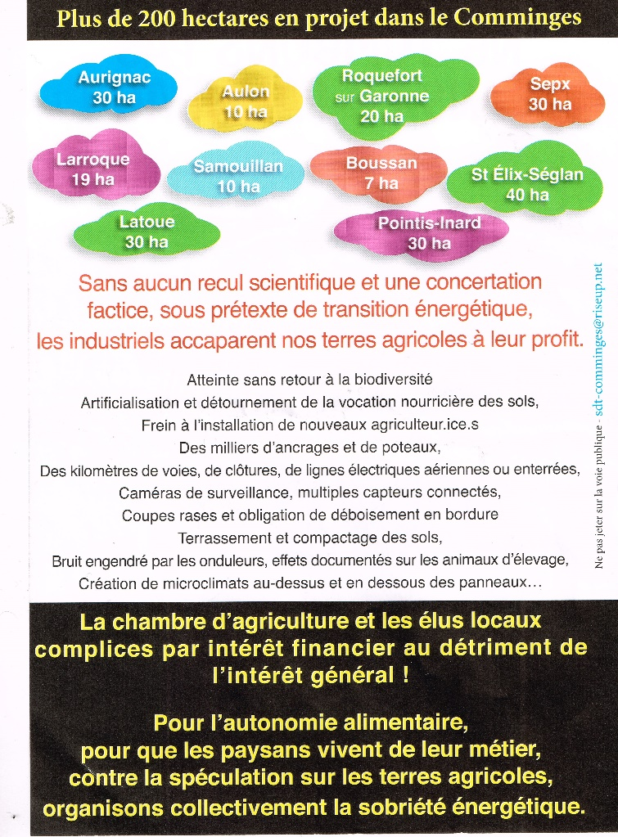

Questions diverses :
- Sortie de la charte de l’énergie à voir le 28 mars
- CoDEV Egalim et cantine (abandonnée)

